|  |  |
| --- | --- |
| Logo AGES | |
| Kartoffelzystennematoden | |
|  |  |
| 14.03.2025 18:23 Uhr | |

**Kartoffelzystennematoden**

**Globodera
rostochiensis,
G.
pallida**

Letzte
Änderung:
23.10.2024

**Steckbrief**

Kartoffelzystennematoden
sind
die
wirtschaftlich
bedeutendsten
tierischen
Schädlinge
an
Kartoffeln.
Ein
Befall
mit
Kartoffelzystennematoden
führt
zu
schlechtem
Wachstum
und
verkümmerten
Pflanzen.
*Globodera
rostochiensis*
und
*Globodera
pallida*
sind
als [Unionsquarantäneschädlinge](https://www.pflanzenschutzdienst.at/geregelte-schaedlinge/)
gelistet
und
unterliegen
dadurch
gesetzlichen
Regelungen
zur
Verhinderung
der
Einschleppung
und
Ausbreitung
in
die
bzw.
in
den
Mitgliedsstaaten
der
EU.

**Aussehen**

Kartoffelzystennematoden
sind
mikroskopisch
kleine
Fadenwürmer,
die
im
Boden
leben
und
die
Wurzeln
parasitieren.
Die
Larven
des
zweiten
Larvenstadiums
sind
farblos
und
durchsichtig
und
ca.
0,5
mm
lang.
Sie
besitzen
einen
kräftigen
Mundstachel.
Die
Zysten
sind
durchschnittlich
0,5
bis
0,8
mm
groß
und
rund.
Nicht
ausgereifte
Zysten
sind
weiß/gelblich
während
Zysten
im
ausgereiften
Zustand
braun
gefärbt
sind.

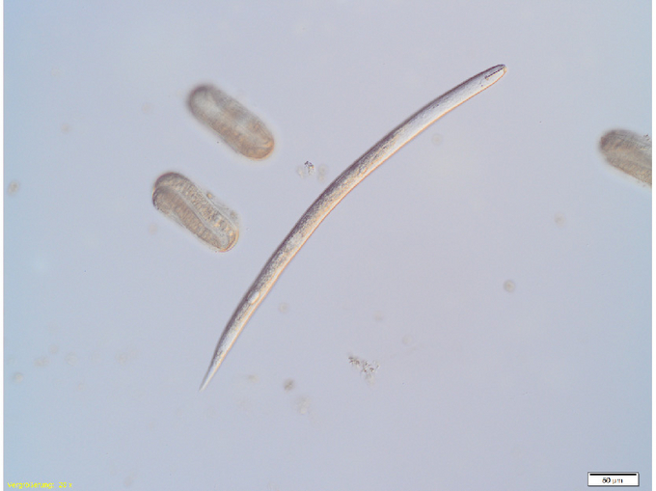

Eier
und
Larven
der
Kartoffelzystennematoden

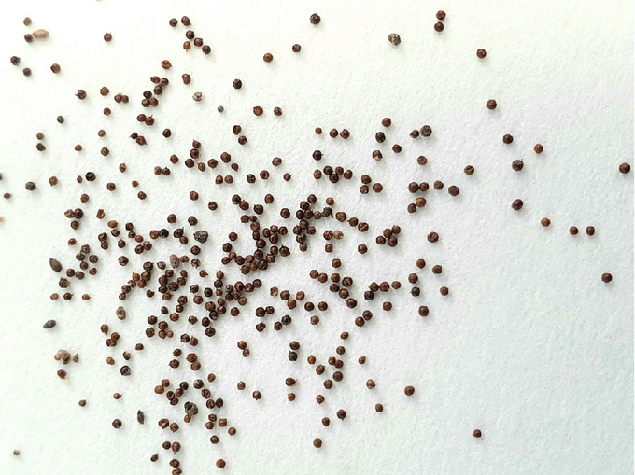

Zysten
der
Kartoffelzystennematoden

**Biologie**

Bei
den
Kartoffelzystennematoden
handelt
es
sich
um
zwei
Arten
der
Fadenwürmer
(Nematoda)
aus
der
Familie
Heteroderidae:
Gelbes
Kartoffelzystenälchen
(*Globodera
rostochiensis*)
und
Weißes
Kartoffelzystenälchen
(*Globodera
pallida*).
Jede
Art
bildet
wiederum
verschiedene
Pathotypen
bzw.
Virulenzgruppen
aus.

Der
Entwicklungszyklus
der
Kartoffelzystennematoden
erfolgt
über
das
Eistadium,
die
wurmförmigen
Larvenstadien
(L1-L4),
bis
zu
den
geschlechtsreifen
Tieren
in
ca.
acht
Wochen.

Die
Larven
überdauern
geschützt
in
Zysten
im
Boden.
Erst
wenn
sie
durch
bestimmte
Stoffe
in
den
Wurzelausscheidungen
der
Kartoffelwurzel
angelockt
werden,
verlassen
sie
(2.
Larvenstadium)
die
Zyste
bzw.
schlüpfen
(ab
etwa
März).
Danach
dringen
sie
in
die
Wurzel
ein
und
beeinträchtigen
durch
ihre
Saugtätigkeit
das
Wurzelwachstum.
Durch
mehrere
Häutungen
entwickeln
sie
sich
über
das
dritte
und
vierte
Larvenstadium
zu
Weibchen
und
Männchen.
Die
Weibchen
schwellen
zu
kugelförmigen
Gebilden
an
und
platzen
mit
ihrem
hinteren
Körperabschnitt
aus
dem
Wurzelgewebe
heraus.
Die
beweglichen,
wurmförmigen
Männchen
wandern
aus
der
Wurzel
und
befruchten
die
Weibchen.
Die
von
den
Weibchen
produzierten
Eier
(bis
zu
300
oder
mehr)
verbleiben
im
Körperinneren,
danach
stirbt
das
Weibchen.
Die
Außenhaut
wandelt
sich
in
eine
feste,
braune
Schale
(Zyste)
um
und
fällt
von
der
Wurzel
ab.
Diese
Zysten
überdauern
jahrelang
(bis
zu
20
Jahre)
lebensfähig
im
Boden.
Pro
Jahr
gibt
es
eine
Generation.

**Schadsymptome**

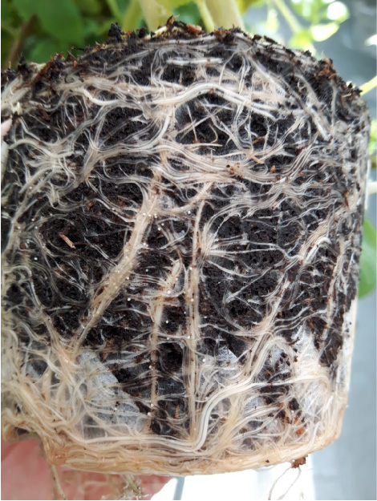

Zysten
an
den
Wurzeln

Ein
erstes
Symptom
eines
stärkeren
Nematodenbefalls
ist
das
schlechte
Auflaufen
der
Kartoffeln.
Befallene
Pflanzen
bleiben
im
Wachstum
zurück,
vergilben
und
verkümmern.
Das
Schadbild
tritt
am
Feld
meistens
nesterweise
oder
in
Bearbeitungsrichtung
auf.

Bei
geringem
oder
späterem
Befall
sind
oberirdische
Symptome
oft
nicht
ausgeprägt.
Ungefähr
zehn
Wochen
nach
dem
Legen
der
Kartoffeln
können
sehr
kleine,
kugelförmige
Zysten
an
den
Wurzeln
mit
freiem
Auge
sichtbar
sein.

**Wirtspflanzen**

Kartoffeln
(*Solanum
tuberosum*)
sind
die
wichtigsten
Wirtspflanzen
der
Kartoffelzystennematoden.
Aber
auch
Tomaten,
Aubergine
und
andere
Vertreter
der
Gattung
Solanum
aus
der
Familie
der
Nachtschattengewächse
(Solanaceae)
können
als
Wirt
genutzt
werden.

**Verbreitung**

Die
Kartoffelzystennematoden
stammen
ursprünglich
aus
Südamerika
und
gelangten
wahrscheinlich
Mitte
des
19.
Jahrhunderts
mit
Kartoffeln
nach
Europa.
Von
Europa
aus
erfolgte
mit
den
Saatkartoffeln
eine
Verbreitung
in
andere
Gebiete.
Heute
liegt
eine
weltweite
Verbreitung
vor,
von
der
gemäßigten
Klimazone
bis
zum
Meeresspiegel
und
in
den
Tropen
in
den
höheren
Regionen,
praktisch
überall
dort,
wo
es
Kartoffelanbau
gibt.

**Ausbreitung
und
Übertragung**

*Globodera
rostochiensis*
und
*G.
pallida*
werden
durch
passiven
Transport
verbreitet.
Boden
von
kontaminierten
Feldern,
die
Zysten
enthalten
oder
befallene
Kartoffeln
und
Erde,
welche
an
Bearbeitungsgeräten
anhaftet
(z.
B.
auf
landwirtschaftlichen
Maschinen)
tragen
zur
Verbreitung
bei.
Zu
beachten
ist
auch
die
Verfrachtung
der
Zysten
durch
Wind
und
Wasser
von
nicht
sanierten
Flächen
sowie
die
Verbreitung
durch
gemeinsame
Erntemaschinen
usw.

**Wirtschaftliche
Bedeutung**

Kartoffelzystennematoden
sind
weltweit
verbreitet
und
können
Ertragseinbußen
von
30
%
-
80
%
verursachen.

**Vorbeugung
und
Bekämpfung**

Kartoffelzystennematoden
sind
aufgrund
ihrer
widerstandsfähigen
Zysten
nur
schwer
zu
bekämpfen.
Die
Sanierung
befallener
Flächen
ist
nur
langfristig
möglich.
Erfolgreiche
Sanierung
erfordert
ein
gemeinschaftliches
Handeln
und
Maßnahmen
in
den
betroffenen
Anbaugebieten.

**Vorbeugende
Maßnahmen**

* Verwendung
  nur
  von
  amtlich
  anerkanntem
  Pflanzgut,
  welches
  aufgrund
  phytosanitärer
  Vorschriften
  auf
  Befallsfreiheit
  mit
  Nematoden
  kontrolliert
  wurde.
* Rechtzeitige
  Feststellung
  eines
  Befalls
  durch
  Bodenuntersuchung
  auf
  Kartoffelzystennematoden
  ein
  Jahr
  vor
  dem
  geplanten
  Anbau
  (verpflichtend
  bei
  Pflanzkartoffelanbau).
* Betriebshygiene:
  bei
  Nematodenbefall
  im
  Betrieb
  kommt
  der
  Reinigung
  von
  Bearbeitungsgeräten,
  Fußbekleidung
  und
  Fahrzeugen
  große
  Bedeutung
  zu,
  um
  eine
  Verschleppung
  der
  Zysten
  mit
  Erde
  auf
  weitere
  Flächen
  zu
  verhindern.
  Abfallerde
  vom
  Sortieren
  soll
  auf
  keinen
  Fall
  auf
  Ackerflächen
  oder
  auf
  den
  Misthaufen
  ausgebracht
  werden
  (Gefahr
  einer
  Nematodenverschleppung
  mit
  der
  Mistausbringung).
* Fruchtfolge:
  Kartoffelzystennematoden
  sind
  typische
  Fruchtfolgeschädlinge,
  daher
  verringert
  eine
  weitgestellte
  Fruchtfolge
  das
  Befallsrisiko
  bzw.
  die
  Befallsdichte
  der
  Nematoden
  (z.B.
  Kartoffeln
  höchstens
  alle
  vier
  Jahre
  auf
  der
  gleichen
  Fläche).
  Wirkungsvollste
  Bekämpfung
  ist
  konsequentes
  Aussetzen
  des
  Kartoffelanbaues
  für
  einen
  Zeitraum
  von
  15
  -
  20
  Jahren.
* Durchwuchsbekämpfung:
  durchwachsende
  Kartoffeln
  bieten
  ideale
  Vermehrungsmöglichkeiten
  für
  die
  Kartoffelzystennematoden;
  nach
  der
  Ernte
  sollen
  liegen
  gebliebene
  Kartoffeln
  entfernt
  oder
  zum
  Ausfrieren
  an
  die
  Oberfläche
  gebracht
  werden.
* Unkrautbekämpfung:
  diverse
  Wildpflanzen
  aus
  der
  Familie
  der
  Nachtschattengewächse
  tragen
  als
  Wirtspflanze
  zur
  weiteren
  Vermehrung
  der
  Kartoffelzystennematoden
  bei.

**Anbau
nematodenresistenter
Kartoffelsorten**

* Der
  gezielte
  Anbau
  von
  nematodenresistenten
  Kartoffelsorten
  verhindert
  eine
  starke
  Befallszunahme
  und
  die
  Nematodendichte
  kann
  bis
  zu
  88
  %
  nach
  einem
  Anbaujahr
  und
  bis
  zu
  99
  %
  nach
  drei
  Anbaujahren
  vermindert
  werden.
* Nematodenbefallene
  Flächen
  können
  mit
  dem
  Anbau
  von
  nematodenresistenten
  Sorten
  im
  Konsumanbau
  langfristig
  saniert
  werden.
* Auf
  nematodenbefallenen
  Flächen
  dürfen
  gemäß
  der
  EU-Richtlinie
  bzw.
  der
  Verordnungen
  der
  Länder
  nur
  Konsumkartoffel
  mit
  entsprechender
  Nematodenresistenz
  angebaut
  werden.
* Mittels
  Pathotypentest
  (Biotest)
  kann
  der
  im
  Feld
  vorhandene
  Pathotyp
  festgestellt
  werden.
  (Pathotypen
  bzw.
  Virulenzgruppen:
  Ro1,
  Ro2/3,
  Ro4,
  Ro5,
  Pa1,
  Pa2/3).
* Nematodenresistente
  Sorten
  können
  auch
  vorbeugend
  auf
  nematodenfreien
  Flächen
  genutzt
  werden.
  Der
  Fruchtwechsel
  soll
  weiterhin
  eingehalten
  werden,
  um
  nicht
  Resistenzbrecher
  zu
  selektieren.

**Phytosanitärer
Status**

Gelbes
Kartoffelzystenälchen
(*Globodera
rostochiensis*)
und
Weißes
Kartoffelzystenälchen
(*Globodera
pallida*)
sind
als
[Unionsquarantäneschädlinge](https://www.pflanzenschutzdienst.at/geregelte-schaedlinge/)
gelistet
und
unterliegen
dadurch
gesetzlichen
Regelungen
zur
Verhinderung
der
Einschleppung
und
Ausbreitung
in
die
bzw.
in
den
Mitgliedsstaaten
der
EU.

**Fachinformation**

**Probenziehung
-
Kartoffelzystennematoden**

Zur
Kontrolle
auf
Kartoffelzystennematoden
ist
eine
amtliche
Probennahme
oder
Probenziehung,
unter
amtlicher
Aufsicht
durch
geschultes
Personal,
der
Erde
der
Anbaufläche
nach
Stichprobenplan
notwendig.

**Services**

[Pflanzengesundheit
Services
und
Nematodenuntersuchungen](pflanze/pflanzengesundheit/pflanzengesundheit-services)